**新 书 推 荐**

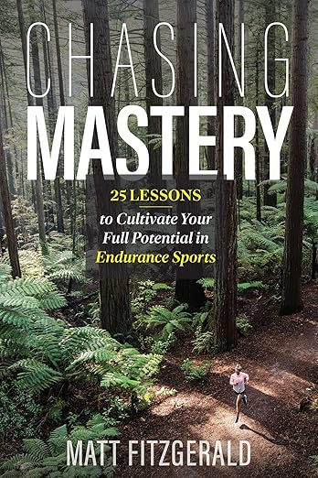

**中文书名：****《追逐卓越：耐力运动中的25堂成长课》**

**英文书名：CHASING MASTERY: 25 Lessons to Cultivate Your Full Potential in Endurance Sports**

**作 者：Matt Fitzgerald**

**出 版 社：80/20 Publishing**

**代理公司：Biagi /ANA/ Winney**

**页 数：256页**

**出版时间：2025年3月**

**代理地区：中国大陆、台湾**

**审读资料：电子稿**

**类 型：运动**

**内容简介：**

成就耐力表现不止于训练。畅销书作家兼教练马特·菲茨杰拉德为运动员提供25堂实践课，帮助释放真实潜力、精熟运动技艺。

融合体育、历史、心理与科学智慧，菲茨杰拉德以发人深省的理念与珍贵实践颠覆传统运动员发展范式，使本书成为全年龄与能力运动员激发潜能的跳板。

每位运动员的训练之路终将面临边际效益递减的结果。马特·菲茨杰拉德呼吁耐力运动员专注精熟之道，成绩自会有所提高。精熟之路远超训练计划与运动领域，终极目标是激发运动员全部潜能，提升其运动体验与生活品质。

菲茨杰拉德定义的精熟五支柱如下：

动机：所感所想

学习：行动指南

理解：原理剖析

个性化：专属方案

挑战：突破极限

**作者简介：**

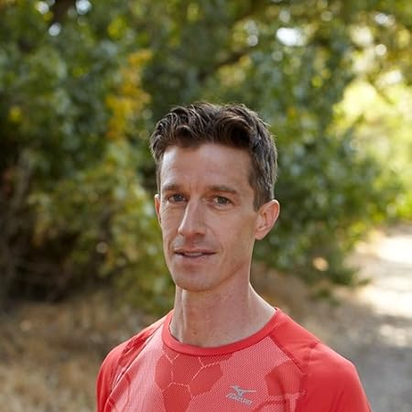

**马特·菲茨杰拉德（Matt Fitzgerald）**，知名耐力运动作家、教练与营养学家，著有《逆袭系数》《80/20跑步法》《疼痛与表现》等。为《跑者世界》《铁人三项》顶级运动刊物及户外在线（ [outsideonline.com](https://outsideonline.com/) ）、NBC新闻（ [nbcnews.com](https://nbcnews.com/)）等网站撰稿。联合创立全球顶尖耐力训练品牌80/20耐力训练（80/20 Endurance），并在亚利桑那州弗拉格斯塔夫创办面向各级跑者的职业化集训营“梦想奔跑营”，联合推进非盈利项目“有色人种教练计划”，致力提升耐力教练多样性。作为终身耐力运动员，他频繁为全球各类赛事活动进行演讲。

**​​目录​​：**

第一章 动机

1 热爱制胜  
2 奔跑至死  
3 痛苦乐趣  
4 万物皆重要  
5 无畏无惧

第二章 学习  
6 最佳实践  
7 溯源求真  
8 弹性计划  
9 刻意练习  
10 广义健康

第三章 理解  
11 要事优先  
12 体感为尺  
13 速战速决  
14 化繁为简  
15 冷热平衡

第四章 个性化  
16 自定义冒险  
17 打破安逸  
18 另辟蹊径  
19 风格训练  
20 智者为王

第五章 挑战  
21 保持真实  
22 克制之美  
23 个人最佳  
24 信念之石  
25 少即是多

**感谢您的阅读！**

**请将反馈信息发至：版权负责人**

**Email**：[Rights@nurnberg.com.cn](mailto:Rights@nurnberg.com.cn)

安德鲁·纳伯格联合国际有限公司北京代表处

北京市海淀区中关村大街甲59号中国人民大学文化大厦1705室, 邮编：100872

电话：010-82504106, 传真：010-82504200

公司网址：[http://www.nurnberg.com.cn](http://www.nurnberg.com.cn/)

书目下载：<http://www.nurnberg.com.cn/booklist_zh/list.aspx>

书讯浏览：<http://www.nurnberg.com.cn/book/book.aspx>

视频推荐：<http://www.nurnberg.com.cn/video/video.aspx>

豆瓣小站：<http://site.douban.com/110577/>

新浪微博：[安德鲁纳伯格公司的微博_微博 (weibo.com)](https://weibo.com/1877653117/profile?topnav=1&wvr=6)

微信订阅号：ANABJ2002

